- Постановка задачи

Основной задачей в направлении НИР является усовершенствование методов построения расписаний обработки партий и построений комплектов, а так же их выпуска с заданной периодичностью в рамках прогнозирования в метеорологии.

1.1 Описание предметной области

Развитие космических технологий в прогнозировании вялотекущих процессов является актуальной и рассматривается с различных точек зрения. Создаются новые технологии прогнозирования, получения новых значимых параметров.
Под вялотекущим процессом можно понимать:
- мониторинг глобальных изменений климата в заданных областях,
- мониторинг чрезвычайных ситуаций и их последствий,
- экологический мониторинг различных участков местности,
- изучение Земли в хозяйственных целях для получения данных об урожайности и т.д.
Для получения прогностических данных о процессах или мониторинга для дальнейшего прогнозирования используются этапы обработки космических снимков высокого и среднего разрешения в различных диапазонах длин волн.

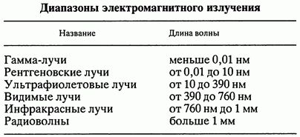
Рисунок 1 – соответствия длин волн и спектров излучения

Для решения задач прогнозирования используются различные метеорологические модели. Для их построения используются заранее известные наборы снимков. Эти наборы параметров можно представить как совокупность различных метеорологических параметров, полученных в разное время.
В связи с тем, что на вход модели прогнозирования подаются обработанные снимки, а обработка снимков имеет сложный технологический процесс, необходимо произвести ускорение обработки снимков за счет конвейеризации работ, выполняемых при обработке.
Наиболее важный архитектурный прием повышения производительности – конвейеризация вычислений. Конвейерная обработка в общем случае основана на разделении подлежащей исполнению функции на более мелкие части, называемые ступенями (стадиями) конвейера и выделении для каждой из них отдельного блока аппаратуры. Конвейеризацию используют для повышения производительности в различных системах и отраслях. Наиболее часто вычислительные конвейеры используются в системах обработки большого количества данных.
Так как система конвейеризации будет использоваться в ИС, то следует ввести определенные ограничения, так как при увеличении параметров система будет затрачивать большее время на получение результата.
Основным ограничением является количество обрабатываемых типов и необходимый состав комплектов, а так же время обработки комплекта.
Ограничение на количество типов накладывается в связи с тем, что при значительном росте этого параметра проектируемая ИС будет затрачивать огромное на получение результата. В связи с этим можно ввести ограничение только на рассматриваемые метеопараметры.
Ограничение на состав комплектов обусловлен той же причиной, что и ограничение на количество типов, так как непосредственно влияет на результирующий состав.
Ограничение на время формирования комплекта обусловлено минимизацией времени обработки всех работ снимков, а так же временем переналадки и простоя конвейера обработки. Ограничение этого параметра накладывается снизу, то есть нельзя задать порог ниже, чем установленный.
Так же есть ограничение на длину конвейера, так как любой обрабатывающий конвейер имеет фиксированную длину и имеет свои параметры на каждом его сегменте.
Для достижения поставленной цели необходимо рассмотреть систему, формирующую входные комплекты данных для модели прогнозирования в целом, а так же рассмотреть отдельный пункт конвейеризации данных

Параметры запросов
Формирование запросов на получение данных
Получение данных с ресурсов
Каталогизация данных
Тематическая обработка данных
Пост-тематическая обработка данных
Формирование комплектов параметров для метеомодели
Рисунок 1 – Концептуальная модель системы обработки метеоданных

На Рис. 1 приведено последовательное действие всей системы в целом. Рассматриваемая выше проблема решает задачи, указанные в части концептуальной модели «Конвейеризация данных».
Для построения концептуальной модели системы воспользуемся технологией моделирования потоков данных.
Для начала представим нашу систему в виде одного блока верхнего уровня, решающего глобальную поставленную задачу

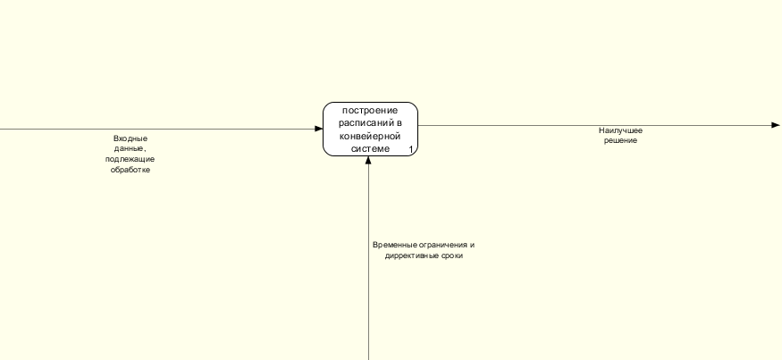
Рисунок 2 – основная цель проекта
Далее произведем декомпозицию основной цели на подцели и покажем их взаимодействие между собой
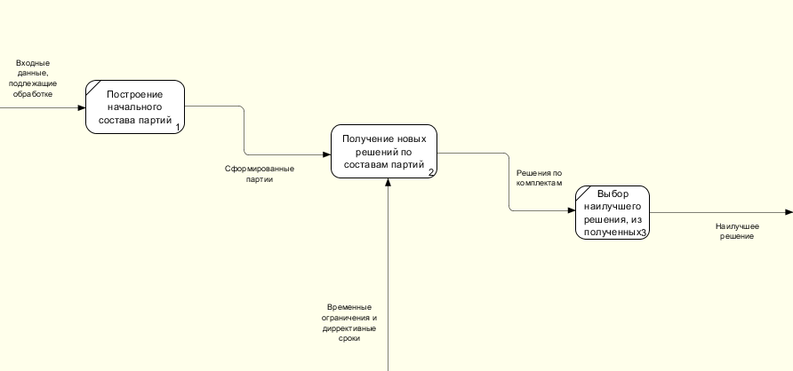
Рисунок 3 – основная цель проекта
Далее произведем декомпозицию центрального узла, отвечающего за формирование новых решений и уточнения наилучшего решения
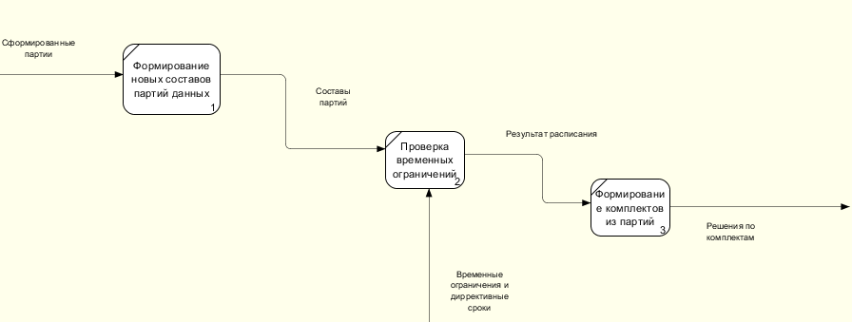
Рисунок 4 – основная цель проекта

1.2 Описание входных данных

Входными данными в разрабатываемую ИС являются всеразличные снимки с ресурсов:
- sputnic1.infospace.ru
- moscow.planeta.smislab.ru
- earthexplorer.usgs.gov
- landsat.usgs.gov
- ladsweb.nascom.nasa.gov
- roscosmos.ru
- aviso.altimetry.fz
- sdc.ict.nsc.ru
Эти снимки необходимы для построения модели прогноза в метеорологии, а так же модели прогнозов чрезвычайных событий.
При обработке метеорологических изображений используются различные приемы для получения данных их них о той или иной области. Вследствие чего можно утверждать, что эти времена являются заданными и используются как входные параметры системы ускорения обработки.
Так же входными данными являются: длина конвейера, количество различных видов снимков с ресурсов о заданной области а так же задаваемая область на карте мира.
Выходными данными из ИС будут сформированные комплекты работ, передаваемых на обработку для последующего построения модели прогноза. Комплекты будут формироваться из входных данных за определенное время с заданным отклонением. Вследствие чего можно утвердить, что времена формирования комплекта, а так же отклонения являются входными параметрами системы.

1.3 Требования к ИС

В системе обработки данных можно сформулировать следующий ряд требований. Эти требования относятся как к системе в целом, так и к подсистеме, отвечающей за конвейерную обработку данных.

Требования к системе обработки
Возможность воспринимать данные различных типов на входе – основная задача системы.
Минимизация времени определения состава комплекта для получения быстрых результатов прогноза.
Минимизация времени обработки составленного комплекта для увеличения количества обрабатываемых комплектов.
Корректность полученных данных на выходе системы для построения точного прогноза.
Требования к надежности
Надежность хранения данных на входе и выходе системы необходима для получения точного прогноза.
Целостность данных на входе и выходе системы для работы с полным набором данных.
Доступ к данным
Среднее время доступа к данным необходимо для определения эффективного расписания обработки комплектов.
Время реакции системы означает, что проектируемая система должна оперативно преступить к выполнению поставленных задач и выдать результаты, как только они готовы.

Составим схему требований к ИС
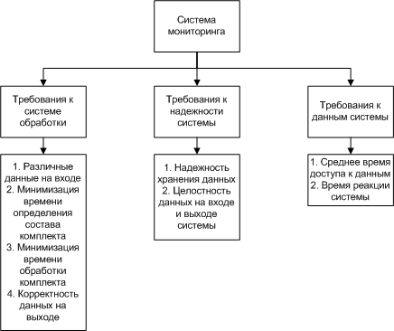
Рисунок 5 – требования к системе

1.4 Ограничения при создании ИС

Определим введённые ограничения.
Ограничение на количество типов данных не должно превышать 10 различных типов данных, так как построение расписания при большем количестве типов имеет большую затрату по времени и не всегда эффективно.
Ограничение на количество видов формируемых комплектов не должно превышать 5 различных видов комплектов, так как эффективное расписание для большего числа комплектов сложнее построить в рамках заданного времени.
Ограничение на минимальное время выпуска комплекта равное длительности всех составляющих комплекта на их количество соответственно, так как комплект не может быть обработан быстрее, чем все его составляющие.
Длина конвейера не должна превышать 25 элементов конвейера. Это обусловлено увеличением расходов программы на оперативную память системы.

